Guía de aprendizaje

OA (adaptado): Emplear cuantificador más/menos, al comparar cantidades de objetos.

Nombre Estudiante |  | Curso: 3 año A
Nombre Estudiante |  | Fecha: 11/05 – 15/05

- Encierra y pinta el grupo que tiene MÁS.

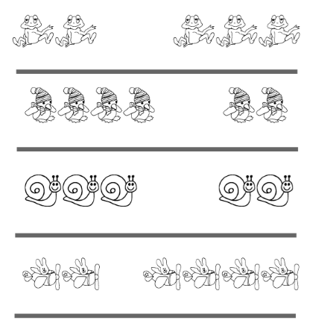

- Rodea y pinta el grupo que tiene MENOS.

